

**SECRETARÍA DE EDUCACIÓN PÚBLICA**

**TECNOLÓGICO NACIONAL DE MÉXICO**

**INSTITUTO TECNOLÓGICO DE TUXTLA GUTIÉRREZ**

**Mercadotecnia Internacional**

**CAPÍTULO 2**

**INGENIERÍA EN GESTIÓN EMPRESARIAL**

Presenta:

**GUZMÁN LÓPEZ JULIO CÉSAR**

**RODRÍGUEZ GUILLÉN FRANCISCO FAVIAN**

**SÁNCHEZ DE LA CRUZ JOSÉ IGNACIO**

Asesor:

**CARPIO REYES TANIA**

**Tuxtla Gutiérrez, Chiapas, México; septiembre de 2016**

**ÍNDICE**

CAPITULO 2. DECISIÓN DEL SERVICIO A COMERCIALIZAR 1

2.1 MERCADOTECNIA ESTRATEGICA 1

2.1.1 Análisis de Porter 1

Rivalidad entre competidores 2

Amenazas de nuevos competidores 4

Amenaza de ingreso de servicios sustitutos 6

Proveedores 6

Relación con los clientes 8

2.1.2 FODA 8

Estrategias de confrontación 10

2.2 DESARROLLO DEL SERVICIO DE INNOVACIÓN A EXPORTAR 11

2.3 BARRERAS Y RIESGOS DE INGRESO AL MERCADO 12

Barrera arancelaria 12

Barrera no arancelaria 12

2.4 ANÁLISIS DE LA COMPETITIVIDAD DEL SERVICICIO 13

Resultados de la tabla de competitividad 14

2.5 VENTAJA COMPETITIVA DEL SERVICIO 14

# CAPITULO 2. DECISIÓN DEL SERVICIO A COMERCIALIZAR

## 2.1 MERCADOTECNIA ESTRATEGICA

### 2.1.1 Análisis de Porter

Las 5 fuerzas de Porter son esencialmente un gran concepto de los negocios por medio del cual se pueden maximizar los recursos y superar a la competencia, cualquiera que sea el giro de la empresa. Es una herramienta de gestión desarrollada por el profesor e investigador Michael Porter, que permite analizar una industria o sector, a través de la identificación y análisis de cinco fuerzas en ella.

Esta herramienta permite conocer el grado de competencia que existe en una industria y, en el caso de una empresa dentro de ella, realizar un análisis externo que sirva como base para formular estrategias destinadas a aprovechar las oportunidades y/o hacer frente a las amenazas detectadas.

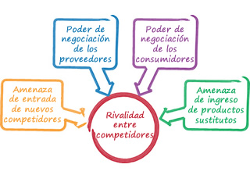Las cinco fuerzas que esta herramienta considera que existen en toda industria son:

1. Rivalidad entre competidores.
2. Amenaza de entrada de nuevos competidores.
3. Amenaza de ingreso de productos sustitutos.
4. Poder de negociación de los proveedores.
5. Poder de negociación de los consumidores.

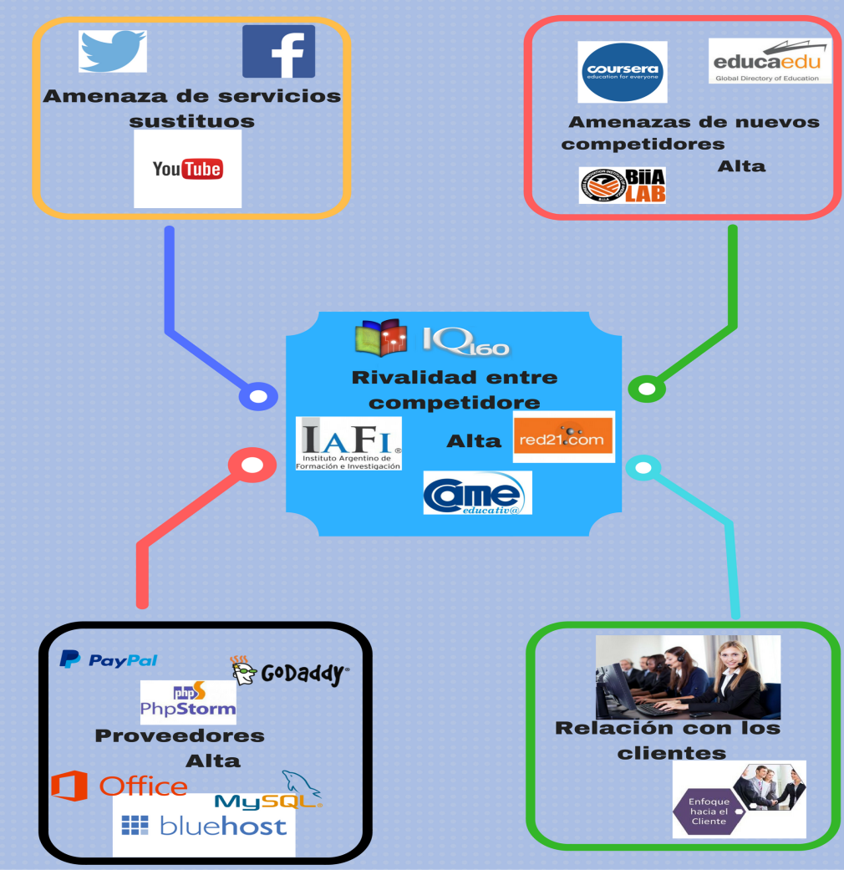

#### Rivalidad entre competidores

La rivalidad entre los competidores define la rentabilidad de un sector, cuanto menos competido se encuentre un sector, normalmente será más rentable y viceversa.

Esta rivalidad se caracteriza por la cantidad de competidores que existen, además por la intensidad que las empresas tienen para llevar a cabo sus proyectos para poder superar con mayor facilidad a todos sus competidores de su mismo giro comercial.

La rivalidad entre los competidores de plataformas web, que ofrecen el servicio de cursos y talleres es alta. Operan cierto número de competidores como red21.com, iafi.com.ar, came-educativa.org.ar y varias páginas web que no te generan algún costo por este servicio.

**red21.comRed21.com**

Es una academia dedicada al E-learning o enseñanza a distancia a través de medios telemáticos. El proceso educativo es en español y a través de Internet, utilizando a la red como un medio de educación y enlace con otros centros educativos así como también con docentes.

El proceso de Educación a Distancia a través de Internet se desarrolla en forma sincrónica y/o asincrónica, vinculando de esta manera a docentes, tutores y alumnos en un ambiente que garantice el desarrollo optimo de la transmisión de conocimientos.

 **Came-educativa.org.ar**

Programa de capacitación a distancia a las entidades gremiales empresarias (EGE), como las Cámaras, Asociaciones y Federaciones asociadas. CAME Educativa es el resultado de varios años de experiencia en capacitación, consolidados en un sistema con plataforma a distancia. La excelencia en los servicios se sustenta en un equipo profesional interno y externo con más de sesenta (60) docentes y un proceso calidad de gestión que apunta a mejorar los procesos internos.

 **Iafi.** **com.ar**

El Instituto Argentino de Formación e Investigación en PNL nacen a partir de la visión y los valores de su creador, el Ing. Axel Persello y que comparte con cada una de las personas que se fueron sumando a este ambicioso proyecto.

Actualmente es una PNL más reconocidas a nivel de Sudamérica, y recibe clientes de todos los países.

#### Amenazas de nuevos competidores

Este punto  indica cuán difícil es entrar en un mercado. Hay menos opciones de triunfar si existen barreras de entrada fuertes en la industria como estrictas regulaciones, conocimientos y tecnologías específicas o alto requerimientos de inversión.

La amenaza de nuevos participantes para competir con IQ160 es alta, debido a que existen demasiadas plataformas web en el mundo que ofrecen el servicio de cursos y talleres de manera on-line.

 **Biialab.org** (Business & Innovation of America) ofrece educación híbrida, las empresas requieren talento en vez de títulos, enseña a pensar y capacitarte de forma práctica, actualizándote para el momento,  y  así encaminar  hasta  el “HACER” y “EMPRENDER” de forma sustentable en ámbitos sumamente competitivos. Es un método educativo innovador creado en laboratorios **neuropedagógicos**amoldados para los momentos actuales, usan pizarras Wacom digitales, salones de[Design Thinking](http://www.marketingyfinanzas.net/2013/10/pensando-en-design-thinking/)**, transmisiones** [broadcast](http://es.wikipedia.org/wiki/Broadcast_(inform%C3%A1tica)) en tiempo real,  mesas de ejercicios grupales, los más avanzados laboratorios de [neuropedagogía](http://www.neuropedagogia.pe/definiciones/)y[neuromarketing***,***](http://www.marketingyfinanzas.net/2014/06/como-mejorar-las-ventas-traves-del-neuromarketing/) y una plataforma propia de[E-learning](http://es.wikipedia.org/wiki/Aprendizaje_electr%C3%B3nico)***.***

Cursos y Masters**Educaedu.com.ar**

Web con más de 2500 cursos, masters y posgrados, con el objetivo de que todo aquel que busca cursos de una temática concreta pueda encontrarlos en un mismo sitio.

Además, Educaedu **es una buena opción de promoción para las universidades que deseen publicar allí sus cursos y aumentar el número de alumnos.**

Lo que la diferencia con respecto a otros portales similares es su concepto de globalización.

**Coursera.org**

Se trata de una plataforma que ofrece únicamente cursos, pero de una gran calidad, pues se ha asociado con algunas de las universidades más importantes del mundo para impartirlos. Así, se pueden encontrar materias variadas, desde humanidades y ciencias sociales hasta medicina o biología, pasando por informática o formación empresarial. Entre los prestigiosos nombres de las entidades colaboradoras se pueden encontrar el de Stanford o el de la Universidad de Columbia.

 **Ocw.uc3m.es**

Tiene el objetivo de promocionar la educación y potenciar el conocimiento de manera abierta y sin restricciones.  Universidades en todo el mundo se han adherido a este proyecto dando lugar a la creación del Consorcio Mundial de Open Education y del Consorcio Regional OCW-Universia que aglutina a universidades españolas y latinoamericanas.

A través de los sitios OCW se pone un conjunto de **recursos educativos abiertos (REAS)** a disposición de cualquier usuario: profesores, alumnos, profesionales en activo, y el público en general.  Estos recursos están organizados a modo de cursos completos para facilitar el **auto aprendizaje**.

A diferencia de otras experiencias de **educación digital** el usuario no necesita registrarse en los cursos para acceder a los contenidos. Tampoco se facilita la interacción con el profesor ni se otorga ningún tipo de acreditación ni certificado de aprovechamiento por haber utilizado estos recursos educativos.

#### Amenaza de ingreso de servicios sustitutos

En este punto, una empresa comienza a tener muchos problemas cuando servicios sustitutos comienzan a ser reales, eficaces, más baratos o no piden alguna cantidad monetaria que el que vende la empresa inicial. Mediantes esta causa la empresa comete el error de bajar sus precios de venta, lo que lleva una reducción de de ingresos a la empresa.

La amenaza de servicios sustitutos no son iguales, ni similares pero también cubre las necesidades de aprendizaje de manera on-line, para IQ160 son las redes sociales, ya que en estas muchas personas que se les denomina con el nombre de bloggers, suben videos a diario con diferentes temas de exposición de manera gratuita.

Por lo tanto pueden llegar a robar una parte del segmento del mercado de nuestra empresa, las cuales son:

* Yotube
* Facebook
* Twitter

#### Proveedores

El poder de negociación con los proveedores es alta, ya que existe una comunicación eficiente entre la empresa IQ160 y ellos, estas empresas no han proporcionados software para poder crear nuestra plataforma virtual, hemos estado renovando constantemente nuestras licencias para poder contar con estos servicios durante estos cinco años. A continuación se mencionan los principales:

 La empresa “**Bluehost**” ofrece soluciones de alojamiento web de calidad a empresas y particulares desde 1996. Ellos han estado en el negocio por más de 20 años, y se han ganado una excelente reputación en la industria de web hosting. “Bluehost” ofrece una excelente atención al cliente con planes muy accesibles, sin sacrificar la calidad del servicio.

 “**Go Daddy**” es la empresa número 1 en registrador de nombres de dominio más grande del mundo, actualmente acreditada por ICANN. Fue fundada en 1997 por Bob Parsons con el nombre de Jomax Technologies pero posteriormente cambió el nombre a “Go Daddy” en 1999.

**PayPal**, el líder confiable en pagos en línea facilita a los compradores y empresas hacer y recibir pagos en línea. PayPal tiene más de 100 millones cuentas de usuario en 190 países y regiones. PayPal es aceptado por vendedores en todas partes.

 **MySQL** es un sistema de gestión de bases de datos relacional desarrollado bajo licencia dual GPL/Licencia comercial por Oracle Corporation y está considerada como la base de datos open source más popular del mundo, y una de las populares en general junto a Oracle y Microsoft SQL Server, sobre todo para entorno de desarrollo web.

 **PhpStorm** es un IDE de programación desarrollado por JetBrains. Es uno de los entornos de programación más completos de la actualidad, permite editar código no solo del lenguaje de programación php como lo indica su nombre.

 **Microsoft Office** es un paquete de programas informáticos para oficina desarrollado por Microsoft Corp (una empresa estadounidense fundada en 1975). Se trata de un conjunto de aplicaciones que realizan tareas ofimáticas, es decir, que permiten automatizar y perfeccionar las actividades habituales de una oficina.

#### Relación con los clientes

Poder de negociación con los clientes. En este punto se tiene algunos problemas cuando los clientes cuentan con un servicio que tiene varios sustitutos en el mercado o que puede tener un costo más alto que otros parecidos en el mercado.

El mercado objetivo es B2C (Bussines to Consumer) que se refiere a la estrategia para llegar directamente al cliente o consumidor final.

Los consumidores potenciales para IQ160 son personas que cumplan con el perfil de alumnos matriculados en el nivel de licenciatura, egresados de licenciaturas y egresados de maestría.

### 2.1.2 FODA

El análisis FODA es una herramienta que permite conformar un cuadro de la situación actual de la empresa  permitiendo de esta manera obtener un diagnóstico preciso que permita en función de ello tomar decisiones acordes a los resultados.

El FODA en administración es un utensilio muy útil para ver los pasos y acciones futuras de una empresa. La misma logra, mediante el estudio del desempeño presente, del interior de la empresa y del entorno empresarial, marcar posibles evoluciones exitosas de la organización. Como subproducto muy importante, permite que el nivel gerencial de la empresa reflexione sobre ella y conozca mejor la organización a la que pertenece, aumentando aún más las ventajas del estudio. El análisis FODA recibe su nombre por las siglas de las palabras: Fortalezas, Oportunidades, Debilidades y Amenazas.

Características del análisis FODA:

* Permite valorar la posición de la empresa en el tiempo, ya que sus componentes son dinámicos y no estáticos.
* Su implementación en el proceso de planeación estratégica se considera funcional cuando las debilidades se ven disminuidas, las fortalezas son incrementadas, el impacto de oportunidades es capitalizado en el alcance de los objetivos de la empresa, los cuales principalmente son: sobrevivencia en el mercado y elevar el nivel de ganancias.
* Busca detectar y aprovechar las oportunidades particulares para un negocio en un momento dado, eludiendo sus amenazas, mediante un buen uso de sus fortalezas y una neutralización de sus debilidades.
* Brinda información de diagnóstico para la adecuada toma de decisiones.

ANÁLISIS EXTERNO

En el análisis externo de la empresa se identifican los factores externos claves para nuestra empresa.

* Oportunidades: representan una ocasión de mejora de la empresa. Las oportunidades son factores positivos y con posibilidad de ser explotados por parte de la empresa. Para identificar las oportunidades podemos responder a preguntas como: ¿existen nuevas tendencias de mercado relacionadas con nuestra empresa?, ¿qué cambios tecnológicos, sociales, legales o políticos se presentan en nuestro mercado?
* Amenazas: pueden poner en peligro la supervivencia de la empresa o en menor medida afectar a nuestra cuota de mercado. Si identificamos una amenaza con suficiente antelación podremos evitarla o convertirla en oportunidad. Para identificar las amenazas de nuestra organización, podemos responder a preguntas como: ¿qué obstáculos podemos encontrarnos?, ¿existen problemas de financiación?, ¿cuáles son las nuevas tendencias que siguen nuestros competidores?

ANÁLISIS INTERNO

En el análisis interno de la empresa se identifican los factores internos claves para nuestra empresa.

* Fortalezas: Son todas aquellas capacidades y recursos con los que cuenta la empresa para explotar oportunidades y conseguir construir ventajas competitivas. Para identificarlas podemos responder a preguntas como: ¿qué ventajas tenemos respecto de la competencia?, ¿qué recursos de bajo coste tenemos disponibles?, ¿cuáles son nuestros puntos fuertes en producto, servicio, distribución o marca?
* Debilidades: Son aquellos puntos de los que la empresa carece, de los que se es inferior a la competencia o simplemente de aquellos en los que se puede mejorar. Para identificar las debilidades de la empresa podemos responder a preguntas como: ¿qué perciben nuestros clientes como debilidades?, ¿en qué podemos mejorar?, ¿qué evita que nos compren?

A continuación se presenta el análisis FODA de la empresa “Grupo de Innovación e Investigación Tecnológica S.A. de C.V.”:

|  |  |
| --- | --- |
| Fortalezas (F) | Oportunidades (O) |
| F1 : Servicios de calidad | **O1:** Publicidad en las universidades |
| F2: Tecnología de vanguardia | **O2:** Acceso a Internet |
| F3: Ponentes profesionales | **O3:** Evolución del mercado |
| F4:Potencial en el mercado | **O4:** Convenio con universidades o empresas |
| F5: Vía on-line |
| Debilidades (D) | **Amenazas (A)** |
| D1: Ser una empresa nueva en el mercado | **A1:** Problemas técnicos |
| D2: Plataforma desconocida en el país meta | **A2:** Competidores directos |
| D3: Inseguridad informática y desconfianza | **A3:** Sabotaje en el sistema por medio de virus |
| **A4:** No cumplir con las expectativas del cliente |

#### Estrategias de confrontación

Trata de hacer las combinaciones con actitudes o comportamientos constantes, pero contrarios a un comportamiento en este caso se utilizaran los cuatro cuadrantes del FODA.

**F1+A1+A3=** las tecnologías de vanguardia a ayudaran a resolver los problemas técnicos o la contaminación de algún virus que se presente en la plataforma.

**F4+O3=** derivado a la demanda que se tiene de nuestro servicio y la evolución del mercado a través de la tecnología ayudara a que tenga buena aceptación.

**O2+F5 =** el uso del internet favorecerá de que puedan recibir cursos en línea, ya que nuestro país meta tiene gran índice de internautas.

**O1+O4+D1+D2=** la publicidad y el convenio con diferentes instituciones públicas y privadas ayudara a que la plataforma pueda introducir en el mercado y sea conocida.

**F3+A4=** los ponentes están a la altura profesionalmente para poder cumplir las expectativas del cliente y sea de su agrado.

## 2.2 DESARROLLO DEL SERVICIO DE INNOVACIÓN A EXPORTAR

El sector servicios está creciendo, en este competitivo entorno, en el que los servicios se encuentran más en una zona de confort, las empresas ya no pueden competir solo por precio. Por ello, para diferenciarse de su competencia, todas las empresas de servicios, deben reconocerse como proveedoras de servicios y deben apostar por ofrecer servicios más satisfactorios para sus clientes. El valor agregado que cuenta el servicio de cursos y talleres, es la firma electrónica que tendrá los reconocimientos o diplomas de los clientes que estén contratando nuestros servicios.

Se consideró hacer cambios en algunos aspectos para la introducción a un mercado externo, como el nombre, logo y el slogan, también los colores y los diseños tuvieron un cambio significativo, para ser llamativos para los consumidores argentinos.

|  |  |
| --- | --- |
| **ANTES** | **DESPUES** |
| NOMBRE  BINGLE | NOMBRE  IQ160 |
|  | Logoiq160.png |
| ESLOGAN  El conocimiento en un click | ESLOGAN  El conocimiento en un click, para vos |

## 2.3 BARRERAS Y RIESGOS DE INGRESO AL MERCADO

**Las Barreras de entrada a un mercado son obstáculos que complican o dificultan el ingreso** **a un mercado competitivo, en este caso veremos las fracciones arancelarias y no arancelarias de acuerdo a nuestro país meta.**

### Barrera arancelaria

Estas barreras comprenden, entre otras, excepciones al patrón arancelario – picos arancelarios -; restricciones cuantitativas – cuotas, prohibiciones: cargas no arancelarias – gravámenes variables, precios de entrada, medidas de defensa comercial (derechos antidumping y compensatorios) -; prácticas administrativas – valuación y clasificación aduanera – y normas técnicas – estándares, regulaciones sanitarias y fitosanitarias, etiquetado -.

Se analizaron las oportunidades para México en Argentina. Es decir, productos y servicios donde existe complementariedad comercial de México con Argentina, aranceles en Argentina (incluyendo preferencias) mayor a 10% y exportaciones mexicanas mayor a US$ 1 millón.

### Barrera no arancelaria

**Licencias no automáticas de importación**: Argentina ha aumentado significativamente el uso de las licencias no automáticas requeridas para importar una amplia lista de productos. Los importadores están enfrentando grandes retrasos y condiciones excesivas para obtener sus permisos.

**Retenciones a la exportación**: Los derechos de exportación, que son una característica tradicional de la política comercial de Argentina, han cobrado mayor importancia después de la crisis financiera de 2002.

**Atrasos en el otorgamiento de patentes e insuficiente protección de la propiedad intelectual:** Insuficiente protección de patentes de nuevos productos o servicios, debido al retraso en la evaluación de solicitudes y falta de protección para segundas aplicaciones de compuestos conocidos.

Las infracciones a los derechos de propiedad intelectual son considerables y afectan a varios sectores. Además, las medidas correctivas son generalmente lentas e ineficaces, particularmente en el caso de medidas cautelares. Las sanciones efectivamente impuestas parecen no ser lo suficientemente disuasivas.

**Restricciones para ofrecer servicios de telecomunicación por satélite:** Los proveedores de servicios por satélite tienen acceso limitado al mercado argentino, puesto que la condición de reciprocidad requerida por Argentina se interpreta como una necesidad de acuerdo bilateral de reciprocidad.

**Preferencia de productos y servicios nacionales en la contratación pública:** Argentina dispone de una preferencia de precios de 5-7 % para bienes y servicios nacionales en la contratación pública. Esto se aplica tanto a nivel federal como sub-federal.

## 2.4 ANÁLISIS DE LA COMPETITIVIDAD DEL SERVICICIO

Un análisis de competitividad tiene por objetivo identificar el tipo de ventaja competitiva que una empresa o una marca puede prevalecerse y evaluar la medida en que esta ventaja es defendible, teniendo en cuenta la situación competitiva, las relaciones de las fuerzas existentes y las posiciones ocupadas por los competidores. Este análisis es la base sobre la que se diseñara la estrategia, para ello deberemos conocer lo antes posible:

* La naturaleza y el éxito de los cambios probables que pueda adoptar el competidor.
* La respuesta del competidor a los movimientos estratégicos que otras empresas pueden iniciar
* La reacción y adaptación a los posibles cambios de los diversos competidores

El análisis competitivo ayuda a identificar las fortalezas y debilidades de la empresa, así como las oportunidades y amenazas que le afectan dentro de su mercado objetivo.

Debilidad grave 1 Debilidad menor 2 Fortaleza menor 3 Fortaleza importante 4

|  |  |  |  |  |  |  |  |
| --- | --- | --- | --- | --- | --- | --- | --- |
| **Parámetros** | **P** | **RED21**  **red21.com** | | **Came educativa**  **logo CAME** | | **IQ160**  **Logoiq160.png** | |
| **C** | **CP** | **C** | **CP** | **C** | **CP** |
| Expositores | 0.30 | 2 | 0.60 | 3 | 0.90 | 1 | 0.30 |
| Variedad de temas | 0.20 | 3 | 0.60 | 2 | 0.40 | 2 | 0.40 |
| Calidad de cursos | 0.30 | 4 | 1.20 | 2 | 0.60 | 2 | 0.60 |
| Precio | 0.20 | 1 | 0.20 | 3 | 0.60 | 4 | 0.80 |
| **Total** | **1** | **10** | **2.60** | **10** | **2.50** | **9** | **2.10** |

### Resultados de la tabla de competitividad

|  |  |
| --- | --- |
| **Plataformas web** | **Porcentaje** |
| 1er lugar: RED21 | 2.60 |
| 2do lugar: Came educativa | 2.50 |
| 3er lugar: IQ160 | 2.10 |

## 2.5 VENTAJA COMPETITIVA DEL SERVICIO

**Nuestros ponentes son garantías de calidad:** la plataforma está conformado por un equipo está conformado por profesores certificados en la metodología de la enseñanza (nivel licenciatura y maestría), garantizamos que en todos nuestros cursos los profesores están asignados de acuerdo a su especialidad y experiencia para asegurarte el mejor resultado.

**Cuenta con una plataforma web:** Contamos con una plataforma en línea para la administración de los cursos científicos, tecnológicos entre otros, disponible las 24hrs, los 7 días de la semana.

**Certificación:** contamos con la certificación de los cursos de manera digital anexado a ello la firma electrónica y clave única.

**Flexibilidad:** ofertamos los cursos en línea y en distintos horarios de tal manera que el cliente pueda adaptarse en el tiempo que desee.

**Formación continua:** el cliente que desea adquirir conocimientos y competencias específicas, aunque esté trabajando, podrá crear sus propios [planes de carrera](http://www.escuelamanagement.eu/empleabilidad-2/descubre-desarrollar-planes-carrera-productivos) en un entorno flexible, seleccionando los cursos que mejor le convengan.

**Reducción de costos:** no requieren de traslados ni actividades presenciales, son flexibles y no se tienen excesos de compra de material.